КОНКУРСНОЕ ЗАДАНИЕ КОМПЕТЕНЦИИ
«Технологии Искусственного Интеллекта в комплексных беспилотных системах»
Регионального Этапа Чемпионата по профессиональному мастерству «Профессионалы» в 2024 г.

2024г.
Конкурсное задание разработано экспертным сообществом и утверждено Менеджером компетенции, в котором установлены нижеследующие правила и необходимые требования владения профессиональными навыками для участия в соревнованиях по профессиональному мастерству.

Конкурсное задание включает в себя следующие разделы:

1. ОСНОВНЫЕ ТРЕБОВАНИЯ КОМПЕТЕНЦИИ 3
1.1. ОБЩИЕ СВЕДЕНИЯ О ТРЕБОВАНИЯХ КОМПЕТЕНЦИИ 3
1.2. ПЕРЕЧЕНЬ ПРОФЕССИОНАЛЬНЫХ ЗАДАЧ СПЕЦИАЛИСТА ПО КОМПЕТЕНЦИИ «Технологии искусственного интеллекта в комплексных беспилотных системах» 3
1.3. ТРЕБОВАНИЯ К СХЕМЕ ОЦЕНКИ 9
1.4. СПЕЦИФИКАЦИЯ ОЦЕНКИ КОМПЕТЕНЦИИ 9
1.5. КОНКУРСНОЕ ЗАДАНИЕ 12
1.5.1. Разработка/выбор конкурсного задания 12
1.5.2. Структура модулей конкурсного задания (инвариант/вариатив) 12
2. СПЕЦИАЛЬНЫЕ ПРАВИЛА КОМПЕТЕНЦИИ 17
2.1. Личный инструмент конкурсанта 17
2.2. Материалы, оборудование и инструменты, запрещенные на площадке 18
3. Приложения 19

ИСПОЛЬЗУЕМЫЕ СОКРАЩЕНИЯ

- ИИ - искусственный интеллект
- БПЛА - беспилотный летательный аппарат
- БАС - беспилотные автоматизированные системы
- ТС - транспортное средство
- ROS - Robotic Operation System Операционная система для роботов — это экосистема для программирования роботов, предоставляющая функциональность для распределенной работы
- Ф_И (F_I) - Фамилия_Имя (SecondName_Name)
- 3D - математическое представление любого трехмерного объекта
- ТЗ - техническое задание
- ПО - программное обеспечение
- ПК - персональный компьютер
- QR код - тип матричных штриховых кодов
- Дрон - беспилотный летательный аппарат
- ТК - требования компетенции
- С/Х – сельское хозяйство
- Ровер – беспилотный наземный аппарат

1. ОСНОВНЫЕ ТРЕБОВАНИЯ КОМПЕТЕНЦИИ

1.1. ОБЩИЕ СВЕДЕНИЯ О ТРЕБОВАНИЯХ КОМПЕТЕНЦИИ
Требования компетенции (ТК) «Технологии искусственного интеллекта в комплексных беспилотных системах» определяют знания, умения, навыки и трудовые функции, которые лежат в основе наиболее актуальных требований работодателей отрасли.
Целью соревнований по компетенции является демонстрация лучших практик и высокого уровня выполнения работы по соответствующей рабочей специальности или профессии.
Требования компетенции являются руководством для подготовки конкурентоспособных, высококвалифицированных специалистов / рабочих и участия их в конкурсах профессионального мастерства.
В соревнованиях по компетенции проверка знаний, умений, навыков и трудовых функций осуществляется посредством оценки выполнения практической работы.
Требования компетенции разделены на четкие разделы с номерами и заголовками, каждому разделу назначен процент относительной важности, сумма которых составляет 100.

1.2. ПЕРЕЧЕНЬ ПРОФЕССИОНАЛЬНЫХ ЗАДАЧ СПЕЦИАЛИСТА ПО КОМПЕТЕНЦИИ «Технологии искусственного интеллекта в комплексных беспилотных системах»
Таблица №1

Перечень профессиональных задач специалиста

№ п/п | Раздел | Важность в %
1 | Организация работ, нормативная, сопроводительная и техническая документация | 10,00
Специалист должен знать и понимать:
• Нормативы по технике безопасности и охране труда.
• Руководства и инструкции по эксплуатации оборудования, технические спецификации.
• Библиотеки для используемого оборудования и датчиков.
• Процесс формирования архитектуры проекта.
Профессиональную терминологию и условные обозначения, применяемые в технических чертежах и спецификациях.
Специалист должен уметь:
• Пользоваться руководством по развертыванию роботизированного комплекса.
• Пользоваться сопроводительной документацией на используемые устройства.
• Работать с технической спецификацией, картами данных.
• Выполнять анализ полученных с сенсоров данных.
• Создавать программно-сформированные отчеты.
• Разрабатывать разрешительную и отчетную документацию.
• Составлять наглядные понятные инструкции по эксплуатации ПО и оборудования.
Соблюдать технику безопасности и охраны труда.
2 | Менеджмент и творчество | 6,00
Специалист должен знать и понимать:
• Тенденции развития отрасли, включающие новые технологии и методы.
• Важность планирования, точности, контроля и внимания к деталям во всех рабочих процессах.
• Применимость и эффективность применения решения в конкретной задаче.
• Уровень затрат, временных ресурсов и используемых материалов на отдельные виды задач.
Специалист должен уметь:
• Выставлять приоритеты задач.
• Планировать время на выполнение работ; соблюдать лимиты времени и конечные сроки.
• Выстраивать стратегию выполнения поставленных задач.
• Находить инновационные пути решения поставленных задач.
• Применять вариативность решений, находить альтернативные и нестандартные решения.
• Работать с различными системами контроля версий, разрабатывать различные сценарии.
• Проверять гипотезы в виртуальной среде и их соотношение с реальностью.
• Проводить подготовку инфраструктуры для тестового полигона.
3 | Технологии в сфере автономного транспорта | 15,50
Специалист должен знать и понимать:
• Тенденции развития отрасли, включающие новые технологии, оборудование и материалы.
• Основные типы конструкций, схемы и конфигурации автономного транспорта.
• состав и принцип функционирования дронов, летно-технические характеристики.
• состав и принцип функционирования наземного автономного транспорта, технические характеристики.
• Основные типы дополнительного навесного оборудования.
• Устройство беспроводных сетей передачи данных.
• Устройство датчиков, элементов дронов, элементов ровера.
• Особенности взаимодействия электронных компонентов автономных систем.
• Профессиональную терминологию, относящуюся к технологиям, оборудованию, инструментарию и материалам.
Специалист должен уметь:
• Подбирать тип дрона и навесное оборудование, соответственно миссии.
• Подобрать навесное оборудование для наземного автономного транспорта, соответственно миссии.
• Вносить аппаратные и программные настройки, необходимые для эффективной дистанционной работы дрона и ровера.
• Правильно выбирать тип и частотные диапазоны приемо-передающих устройств в конструкции автономных транспортных систем.
• Устанавливать, настраивать и вносить корректировки в механические, электрические и сенсорные системы автономных транспортных систем.
• Применять ручной инструмент.
• Выполнять паяные соединения.
• Работать с контрольно-измерительным инструментом.
4 | Работа с системами навигации в закрытых пространствах и открытых пространствах | 23,50
Специалист должен знать и понимать:
• Принципы ориентации и навигации дрона и ровера.
• Принципы работы, возможности и ограничения в применении датчиков различного вида.
• Протоколы передачи данных.
• Методы поиска и выработки архитектуры программно-аппаратных решений, предназначенных для взаимодействия с сенсорами, контроллерами.
• Алгоритмы обработки данных с сенсоров.
• Аналитику роботизированных процессов.
Специалист должен уметь:
• Использовать сложные датчики, такие как системы машинного зрения и цветовые датчики, параметризировать их и осуществлять настройки.
• Использовать различные системы навигации.
• Обрабатывать и анализировать большие данные.
• Проводить исследования в той сфере, для которой создается нейронная сеть.
• Проводить рефакторинг программного кода.
• Проводит оценку качества и тестирование модели ИИ, контроль за ее работой, поиск и устранение ошибок.
• Применять алгоритмы:
﹣ обработки данных с сенсоров;
﹣ управления аппаратом;
﹣ распознавания окружающих объектов;
﹣ алгоритмы локализации, с использованием карт высокого разрешения, с использованием несколько источников данных о положении автономного транспортного средства;
﹣ планирования движения, необходимые для оптимального и безопасного полета/проезда;
﹣ планирования маршрута;
﹣ управления движением (например, оптимизация траектории).
5 | Программирование беспилотного аппарата | 25,00
Специалист должен знать и понимать:
• Классические алгоритмы и структуры данных.
• Математический аппарат, применяемый при решении прикладных задач.
• Теорию вероятности, математическую статистику, линейную алгебру.
• Контролируемые и неконтролируемые методы машинного обучения.
• ПО для автоматизации развертывания и управления приложениями в средах с поддержкой контейнеризации.
• Значение программного обеспечения для машин и систем.
• Базовые знания в области информационных технологий.
• Системы UNIX (семейство переносимых, многозадачных и многопользовательских операционных систем) и программирование в них.
• Программное обеспечение для управления наземными станциями.
• Методы написания программ автоматического полета с использованием стандартного программного обеспечения.
• Методы написания программ автоматического передвижения ровера с использованием стандартного программного обеспечения.
• Основные принципы информационной безопасности.
• Протокол MAVLink (Micro Air Vehicle - протокол информационного взаимодействия с дронами или малыми беспилотными аппаратами).
• Особенности применения операционных систем реального времени в проектах.
• Интерпретатор Bash (Bourne-again Shell - командная оболочка /язык программирования).
• Систему управления версиями Git (распределённая система управления версиями).
Специалист должен уметь:
• Производить настройку дрона и ровера с помощью программного обеспечения, в соответствии с заданной миссией.
• Использовать готовые приложения для создания миссий автоматических полетов дронов и проезда ровера.
• Внедрять программные продукты в системы управления.
6. | Тестирование и отладка автономной совместной работы наземного ТС и дрона | 20,00
Специалист должен знать и понимать:
• эксплуатационные ограничения дрона: максимальная скорость, ограничения высоты, минимальная допустимая видимость и другие;
• ограничения полетов: в непосредственной близости от обозначенных запретных зон, над людьми;
• теорию управления летающих аппаратов и правила полетов;
• влияние человеческого фактора на полетную безопасность;
• основы аэронавигации;
• основы аэродинамики и динамики полета дрона;
• принципы полета и стабилизации дронов в воздушной среде;
• принципы работы различных систем навигации.
Специалист должен уметь:
• интегрировать модули в программное обеспечение;
• выполнять отладку программных модулей;
• осуществлять визуальное пилотирование дрона, ровера;
• осуществлять пилотирование в условиях стесненного пространства; в условиях закрытого пространства,
• действовать в соответствии с мерами безопасности при полетах в закрытых помещениях;
• выполнять перехват и дальнейшее ручное управление дроном при непредвиденных ситуациях в автоматизированном полете;
• применять режимы дистанционного и удалённого пилотирования;
• работать с симуляторами и эмуляторами автоматических полетов дронов;
• использовать инструменты ROS.

1.3. ТРЕБОВАНИЯ К СХЕМЕ ОЦЕНКИ
Сумма баллов, присуждаемых по каждому аспекту, должна попадать в диапазон баллов, определенных для каждого раздела компетенции, обозначенных в требованиях и указанных в таблице №2.
Таблица №2
Матрица пересчета требований компетенции в критерии оценки

Критерий/Модуль |  |  |  |  |  |  | Итого баллов за раздел ТРЕБОВАНИЙ КОМПЕТЕНЦИИ
Разделы ТРЕБОВАНИЙ КОМПЕТЕНЦИИ |  | A | Б | В | Г | Д
 | 1 | 0,80 | 1,50 | 2,20 | 3,90 | 1,60 | 10,00
 | 2 | 0,00 | 1,00 | 2,70 | 2,30 | 0,00 | 6,00
 | 3 | 8,00 | 3,20 | 0,00 | 0,00 | 4,30 | 15,50
 | 4 | 0,20 | 2,90 | 8,00 | 1,00 | 11,40 | 23,50
 | 5 | 0,00 | 2,00 | 9,00 | 2,00 | 12,00 | 25,00
 | 6 | 1,00 | 4,40 | 8,10 | 0,80 | 5,70 | 20,00
Итого баллов за критерий/модуль |  | 10 | 15 | 30 | 10 | 35 | 100

1.4. СПЕЦИФИКАЦИЯ ОЦЕНКИ КОМПЕТЕНЦИИ
Оценка Конкурсного задания будет основываться на критериях, указанных в таблице №3:

Таблица №3
Оценка конкурсного задания
Критерий |  | Методика проверки навыков в критерии
А | Сборка и техническое обслуживание беспилотной техники и инфраструктуры. | Правильность подключения модулей и навесного оборудования на беспилотной технике | Итоговая сборка оценивается по: соответствию ТЗ, соответствию ТБ, соответствовать правилам эксплуатации данной техники
 |  | Работоспособность всех электронных модулей, навесного оборудования и механических узлов | Экспертами проверяется правильность вращения и перемещения движущихся частей, работы сенсоров, камер и прочего оборудования визуальной и через программную среду.
 |  | Создана единая сеть всех используемых устройств на площадке | Проверяется соединение всех беспилотников и инфраструктуры площадки в единую беспроводную сеть, передающую между собой данные
 |  | Выполнение техники безопасности во время работы | В соответствии с инструкцией по ТБ и тех. характеристиками
 |  | Правильность соединения механических узлов в соответствии требованиям ТБ | Проверяется надежность соединения механических узлов (не болтаются провода, болты затянуты, нет оголенных проводов)
Б | Дистанционное ручное управление и сбор данных. | Составление и выполнение схемы маршрута | Производится сравнение полета/проезда и заявленной схемы во время  выполнения зачетной попытки.
 |  | Подготовка и настройка оборудования | Проверяется экспертами перед зачетной попыткой согласно отраслевой инструкции
 |  | Выполнение съемки | Проверяется точность пилотирования с соблюдением ТБ и др. во время выполнения зачетной попытки.  Дополнительно зачетный запуск техники записывается на видео  экспертом, ответственным за съемку.
 |  | Подготовка и сдача отчетности | Проверяется корректность составления отчетной документации, своевременность сдачи отчета, качество полученного при съемке материала и др. по окончании модуля на основе  предоставленных конкурсантом материалов
В | Автономномное управление в симуляторе | Отображение всех объектов в симуляторе | Созданы и добавлены такие объекты, как беспилотники, инфраструктура, объекты взаимодействия
 |  | В симуляторе сохраняются физические свойства объекта | Проверяются физические свойства созданных в симуляторе объектов
 |  | В симуляторе происходит взаимодействие с объектами | Проверяется запускаются ли беспилотники в режиме ручного управления в симуляторе, есть ли возможность ими управлять.  Беспилотники способны выполнить простую автономную программу (отдельно воздух и отдельно земля)  Беспилотники могут выполнить автономную программу средней сложность (отдельно воздух отдельно земля)
 |  | Беспилотники могут выполнить полную автономную задачу | Произведено тестирование выполнения полной миссии, записано видео выполнения миссии. Все файлы сохранены в указанной папке. Названия файлов корректны.
 |  | Соблюдение ТБ | В соответствии с инструкцией по ТБ и тех. характеристиками
Г | Формирование технической документации | Составление технической документации | Проводится проверка следующих аспектов:  Грамматика  Единый формат документа по ГОСТ (нужно найти нужный)  Содержит раздел пуско-наладка  Содержит раздел управления техникой  Содержит раздел обслуживания  Документация содержит иллюстрации
Д | Ввод в эксплуатацию | Беспилотники могут выполнить полную автономную задачу | Произведен тестовый автономный запуск на полигоне.  Произведена доработка кода.  Произведен автономный запуск на полигоне.  Отчеты сохранены в указанной папке.
 |  | Аварийное отключение беспилотников | Любой беспилотник можно остановить во время выполнении работы через интерфейс управления
 |  | Соблюдение ТБ | В соответствии с инструкцией по ТБ и тех. характеристиками

1.5. КОНКУРСНОЕ ЗАДАНИЕ
Общая продолжительность Конкурсного задания: 17 ч.
Количество конкурсных дней: 3 дня.
Вне зависимости от количества модулей, КЗ должно включать оценку по каждому из разделов требований компетенции.
Оценка знаний участника должна проводиться через практическое выполнение Конкурсного задания. В дополнение могут учитываться требования работодателей для проверки теоретических знаний / оценки квалификации.

1.5.1. Разработка/выбор конкурсного задания
Конкурсное задание состоит из 5 модулей, включает обязательную к выполнению часть (инвариант) – 3 модуля, и вариативную часть - 2 модуля. Общее количество баллов конкурсного задания составляет 100.
Обязательная к выполнению часть (инвариант) выполняется всеми регионами без исключения на всех уровнях чемпионатов.
Количество модулей из вариативной части, выбирается регионом самостоятельно в зависимости от потребностей работодателей региона в соответствующих специалистах. В случае если ни один из модулей вариативной части не подходит под запрос работодателя конкретного региона, то вариативный (е) модуль (и) формируется регионом самостоятельно под запрос работодателя. При этом, время на выполнение модуля (ей) и количество баллов в критериях оценки по аспектам не меняются (Приложение 3. Матрица конкурсного задания).

1.5.2. Структура модулей конкурсного задания (инвариант/вариатив)
Модуль А. Сборка и техническое обслуживание беспилотной техники и инфраструктуры (инвариант)
Время на выполнение модуля: 3 часа
Задания: Сборка беспилотной техники, коммутация инфраструктуры рабочей площадки с беспилотной техникой, подключение и отладка навесного оборудования и управляющих комплексов.
Данный модуль представляет из себя выполнение сборочных и пусконаладочных работ на беспилотной технике, навесном оборудовании и инфраструктуре. В данном модуле участникам предстоит продемонстрировать навыки работы, по сборке беспилотной техники, установке навесного оборудования, подключение к инфраструктуре и проведение пусконаладки.
В начале данного модуля предоставляется наземный собранный наземный и воздушный беспилотники с установленным базовым оборудованием (драйвер двигателей (регулятор оборотов, esc), двигатели, базовая электрическая проводка) и набор навесного оборудования (комплектующих) необходимые для установки на технику (камеры и крепления, сенсоры, провода). Представляется тз со схемой подключения, назначенными портами подключения и настройками сенсоров, моторов и тд. которые конкурсант должен выполнить.
№ 1 | Алгоритм выполнения задания
Задача | Входные данные | Ожидаемый результат
Установка дополнительного оборудования на наземный беспилотник | Ровер, набор инструментов, набор навесного оборудования | На ровер установлено дополнительное оборудование, проведена калибровка и настройка сенсоров, моторов и камер на наземном беспилотнике  На наземном беспилотнике установлена камера, бортовой ПК
Установка дополнительного оборудования на воздушный беспилотник | Дрон, набор инструментов, набор навесного оборудования | На дрон установлено дополнительное оборудование, произведена калибровка и настройка дрона, настроена курсовая камера (включая OSD)  На дрон установлена бортовой ПК с камерой, произведена настройка
Проведение пусконаладочных работ беспилотных систем, коммутация систем | Дрон, Бортовой ПК, камера, ПК | Все используемые устройства подключены в единую сеть, обмениваться данными и выполнять запрограммированные действия совместно с другими устройствами на площадке.

Модуль Б. Дистанционное ручное управление и сбор данных (вариатив)
Выбор миссии - сельхоз направление, поиск людей, инспектирование и обслуживание складских помещений.
Время на выполнение модуля: 3 часа
Пример задания к выбранной миссии «агро-направление»: Тестирование беспилотной техники в режиме ручного управления.
Зона мониторинга представляет собой макет с/х местности. Мониторинг выполняется в режиме ручного управления по заданному маршруту, во время выполнения проезда и пролета необходимо собрать данные об окружающей среде, а именно, произвести видеосъемку с помощью курсовой камеры ровера и сделать снимки камерой, подключенной к бортовому ПК беспилотника, для последующего анализа полученного материала с целью нахождения и борьбы с крупными сорняками (борщевик). После завершения мониторинга подготовить собранные данные для искусственного интеллекта и дальнейшего анализа.
Во время тестирования допускается запуск программ на бортовом ПК для выполнения алгоритмов съемки.
Зона мониторинга недоступна для осмотра пилотом.
№ 2 | Алгоритм выполнения задания
Задача | Входные данные | Ожидаемый результат
Сохранение файлов | Все файлы | Все файлы модуля сохранены в папке «Модуль_Б_Ф_И» на рабочем столе
Выполнение ровером миссии мониторинга | Ровер, набор инструментов, набор навесного оборудования, система дистанционного управления | Ровер выполнил проезд по маршруту и собрал данные об окружающей среде, а именно, произвел видеосъемку местности с помощью курсовой камеры. Видеофайл проезда сохранен в папке с названием мониторинг_ровер.mp4
Написать программу для бортового ПК | Дрон, бортовой ПК, камера, ПК | Программа автономного фотографирования определённых объектов, позволяющая  - Совершить фиксацию необходимых объектов на поле для дальнейшего анализа  - Передача полученных снимков на ПК
Сохранить программу | Программа | Программа сохранена с именем monitoring_F_I.py
Выполнение дроном миссии мониторинга | Дрон, пульт дистанционного управления | Произведён полет в ручном режиме на квадрокоптере по известному маршруту, видеофайл пролета с курсовой камеры сохранен в папке с названием мониторинг_дрон.mp4
Формирование отчета по выполнению мисси | Фотографии, видеофайлы, ПК | В отчете присутствуют:  - Описание местности мониторинга  - Все вставленные в отчет фотографии должны быть ориентированы горизонтально  - В отчете присутствует схема объекта мониторинга с выдоенными на ней предметами поиска и взаимодействия  - В отчет добавлена карта выполнения маршрута  - В отчете присутствует таблица с названиями и фотографиями элементов необходимых для поиска и взаимодействия  Имя файла: Отчет_мониторинг_Ф_И
Качество фотографий | Фотографии и дрон | Количество и качество фотографий позволяет на их основе обучить нейронную сеть.
ПРИМЕР ЗАДАНИЯ:
Задание | Пример схемы полигона
Миссия  - Взлететь и выехать с точки “H”  - Проехать/пролететь по заранее известной трассе (с записью видео с курсовой камеры)  - Сделать снимки для мониторинга с воздуха для дальнейшего анализа полученных материалов  - Вернуться на исходную позицию  - Сформировать отчет мониторинга | 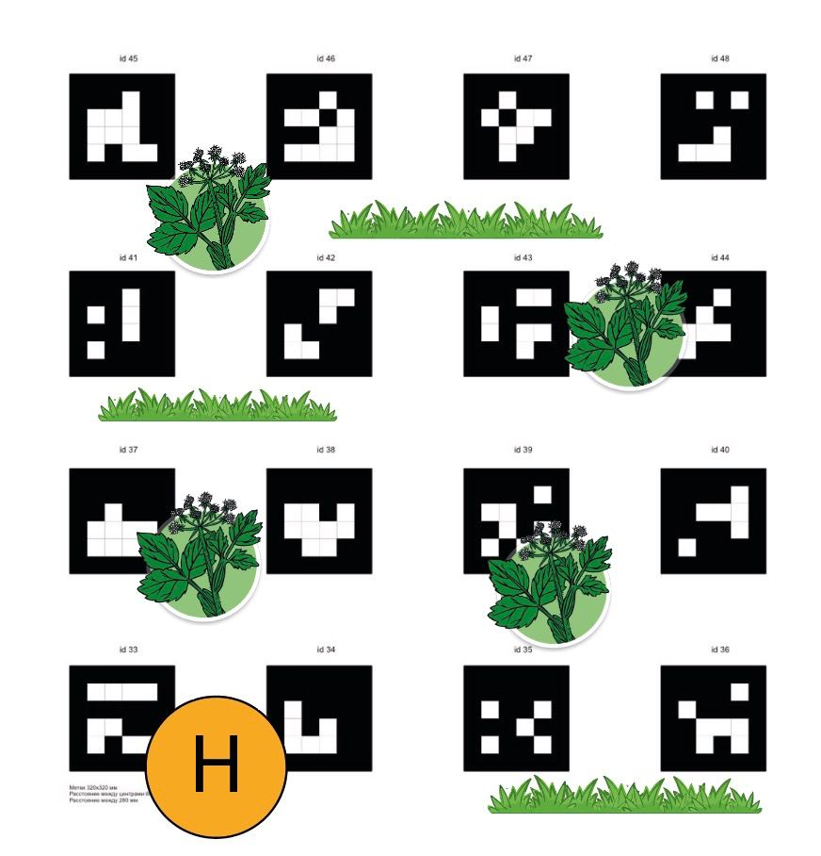

Модуль В. Автономномное управление в симуляторе (вариатив)
Выбор миссии - сельхоз направление, поиск людей, инспектирование и обслуживание складских помещений.
Время на выполнение модуля: 4 часа
Пример задания к выбранной миссии «агро-направление»: Тестирование автономного управления в симуляторе, отладка автономной работы всех беспилотных систем в виртуальной среде с взаимодействием с другими техническими устройствами.
№ 3 | Алгоритм выполнения задания
Задача | Входные данные | Ожидаемый результат
Сохранение файлов | Все файлы | Все файлы модуля сохранены в папке «Модуль_В_Ф_И» на рабочем столе
Настройка симулятора | Набор моделей, характеристики объектов на площадке (вес, материал, размеры) | Добавлены объекты (месторасположение должно определяться автоматически кодом) (координаты - произвольные)  Добавлена взлетно-посадочная платформа “Н”, соответствующая реальной платформе  Сохранен скриншот, на котором видны манекены на полигоне, поле aruco маркеров, модели и платформа “H”.  Сделать скриншот получившегося мира ScreenGazebo_F_I
Написать программу | Мир в симуляторе, созданный на предыдущем шаге | Программа автономного полета/проезда и взаимодействия, позволяющая  - Совершить автономный взлет с платформы “Н”  - Распознать объект борщевик (отличить от травы), создать топик /F_I_debug, в котором присутствуют явно различимые контуры фигур и текст, обозначающий тип объекта.  - Включить светодиодную ленту в зеленый цвет  - Записать данные о распознавании в отчет и вывести в терминал  - Передать информацию роверу, ровер в свою очередь получит информацию и продолжает выполнять миссию  - Совершить точную посадку на платформу “Н”  - Ровер продолжает выполнение миссии, едет к местам расположения борщевика, производит их обработку  - Возвращается на точку старта  - Передает информацию на дрон для проверки  Необходимо выполнить миссии разной сложности
Сохранить программу | Программа автономного полета | Программа сохранена для каждой миссии с именем programm1_F_I.py, programm2_F_I.py, programm3_F_I.py
Отладить программу | Программа автономного полета | Произведено выполнение миссий в симуляторе.  Автоматически сформирован отчет
Записать  видео  лучшего запуска | Программа автономного полета, написанная на предыдущем шаге | В видео присутствуют:  - Демонстрация пустой папки для сохранения отчета  - Запуск кода  - Демонстрация выполнение мисси с открытым топиком /F_I_debug и терминала  - Демонстрация папки с автоматически сгенерированным отчетом  - Демонстрация содержания отчета  Имя видео видео_Ф_И.mp4
Подготовить отчет | Отчет, автоматически сформированный на предыдущем шаге | Отчет отчет_Ф_И.txt содержащий данные в формате:  object 1: type x y,  object 2: type x y,  object 3: type x y, и т.д.  где:  - (1,2,3 …) - номер распознанного объекта,  - type – трава/борщевик  - x y - координаты объекта в системе координат “aruco_map” в метрах
ПРИМЕР ЗАДАНИЯ:
Задание | Пример схемы полигона
Миссия1  - Совершить автономный взлет с платформы “Н”  - Распознать объект борщевик (отличить от травы) светодиодную ленту перевести в зеленый цвет  - Записать данные о распознавании в отчет и вывести в терминал  - Передать информацию роверу  - Совершить точную посадку на платформу “Н”  - Ровер в свою очередь получит информацию  - Выезжает к местам расположения борщевика, производит с ними необходимые манипуляции  - Возвращается на точку старта  - Отправляет информацию на сервер о завершении миссии  Миссия2  Алгоритм действий остается неизменным, добавляется количество объектов, которые необходимо найти  Миссия3  Количество объектов, как в миссии 2, но добавляются еще больше сторонних препятствий, что усложняет проезд роверу | 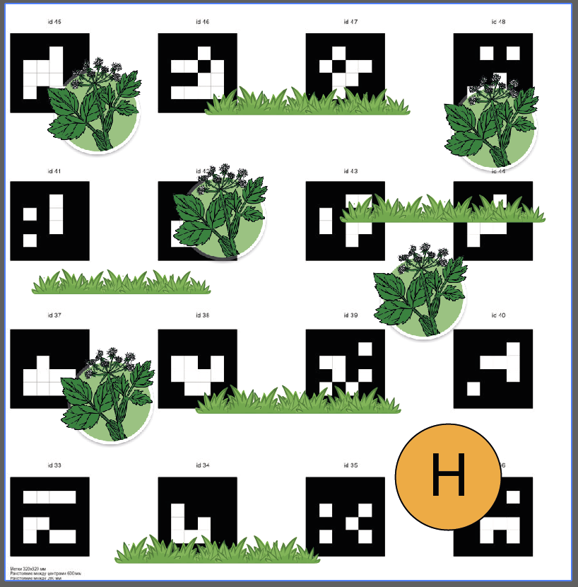  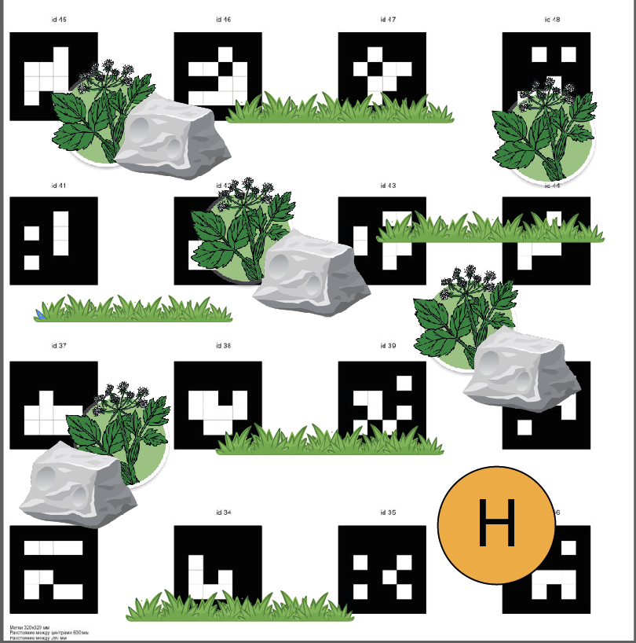
Модуль Г. Формирование технической документации (инвариант)
Время на выполнение модуля: 2 часа
Задания: Подготовка документации по эксплуатации беспилотных систем и их обслуживания.
В данном модуле конкурсантам предстоит выполнить документацию по обслуживанию и эксплуатации беспилотной техники. Предполагается, что участники выполнять инструкцию по включению и пуско-наладке техники, управлению, обслуживанию и исправлению неисправностей.
№ 4 | Алгоритм выполнения задания
Задача | Входные данные | Ожидаемый результат
Сформировать техническую и пользовательскую документацию | Все наработанные материалы, инструкции по обращению с оборудованием | Документация сохранена в папке «Модуль_Г_Ф_И» с названием файла Документация_Ф_И.docx  - В файле присутствуют бок схемы  - В файле присутствуют алгоритмы  - Документ содержит разделы: ОБСЛУЖИВАНИЕ  ПУСКО-НАЛАДКА  УПРАВЛЕНИЕ ТЕХНИКОЙ  - Документация содержит иллюстрации и фотографии  - Оформлена по ГОСТ
Модуль Д. Ввод в эксплуатацию (инвариант)
Время на выполнение модуля: 5 часов
Задания: Ввод в эксплуатацию беспилотных систем в автономном режиме
с применением заранее собранных данных для ИИ.
В данном модуле конкурсантам предстоит выполнить автономный заезд на полигоне для беспилотников с использованием воздушного и наземного беспилотника и инфраструктурой беспилотного полигона. (дрон-порты, ровер-порты, объекты для взаимодействия и распознания и тд.).
Перед выполнением данного модуля все беспилотники должны быть в рабочем состоянии и все компоненты на них должны быть установлены в соответствии с тз и тб.
№ 5 | Алгоритм выполнения задания
Задача | Входные данные | Ожидаемый результат
Отладить программу | Программа автономного выполнения миссий, написанная в предыдущем модуле | Произведены тестовые заезды на полигоне и автоматически сформирован отчет
Произвести зачетное выполнение миссий | Программа автономного выполнения миссий, написанная в предыдущем модуле и доработанная в рамках текущего модуля | Произведен зачетный заезд на полигоне и автоматически сформирован отчет
Сдать отчет и финальную программу автономного выполнения миссий | Отчет, автоматически сгенерированный во время полета/проезда | Финальный код автономного полета + отчет (сохранен на рабочем столе в папке “Модуль_Д_Ф_И” с именем отчет_ Ф_И.txt) содержит данные в формате:  object 1: type x y done,  object 2: type x y done,  object 3: type x y, и т.д.  где:  - (1,2,3 …) - номер распознанного объекта,  - type – трава/борщевик  - x y - координаты объекта в системе координат “aruco_map” в метрах  - done – пометка об успешной обработке ровером (формируется автоматически, только у тех объектов к которым подъезжал ровер)

2. СПЕЦИАЛЬНЫЕ ПРАВИЛА КОМПЕТЕНЦИИ

2.1. Личный инструмент конкурсанта
Список материалов, оборудования и инструментов, которые конкурсант может или должен привезти с собой на соревнование.
Тип набора личных инструментов: неопределенный (можно привезти оборудование по списку, кроме запрещенного).

№ | Наименование | Кол-во
1 | Учебный практико-ориентированный квадрокоптер для отработки автономных полетов | 1
2 | Мультиметр | 1
3 | Кусачки | 1
4 | Провод MicroUSB-USB | 1
5 | Клеевой пистолет | 1
6 | Плоскогубцы | 1
7 | Третья рука | 1
8 | Ключ для пропеллеров | 1
9 | Канцелярский нож | 1
10 | Пинцет | 1
11 | Паяльник | 1
12 | Набор жал для паяльника | 1
13 | Коврик для пайки | 1
14 | Прибор измерения напряжения LiPo батареи | 1
15 | Линейка | 1
16 | Рулетка | 1
17 | Зажим для моторов | 1
18 | Отвертка шестигранник 2 | 1
19 | Отвертка шестигранник 2.5 | 1
20 | Крестовая отвертка | 1
21 | Ключ торцевой М3 | 1
22 | Комплексный набор расходных материалов | 1
23 | Мультиметр | 1
24 | Набор датчиков для решения прикладных задач | 1

2.2. Материалы, оборудование и инструменты, запрещенные на площадке
Список материалов, оборудования и инструментов, которые запрещены на соревнованиях по различным причинам.

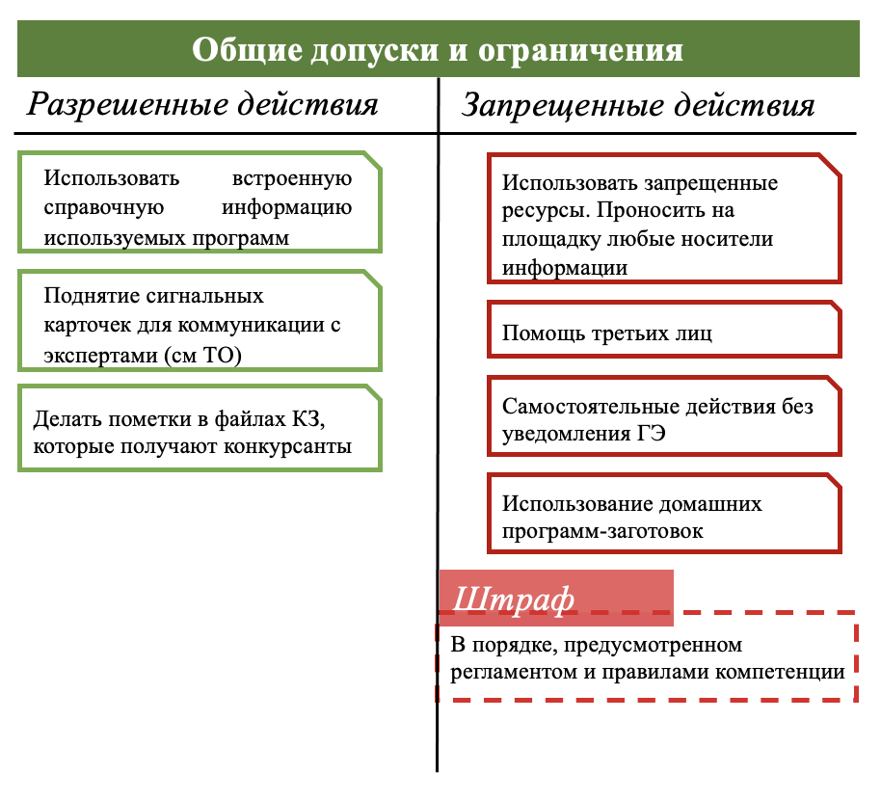

3. Приложения
Приложение №1 Инструкция по заполнению матрицы конкурсного задания
Приложение №2 Матрица конкурсного задания
Приложение №3 Критерии оценки
Приложение №4 Инструкция по охране труда и технике безопасности по компетенции «Технологии ИИ в комплексных беспилотных системах».

